20210508遛娃群师推荐给孩子玩的游戏机
整理：自然美
师:站着玩，练手劲，8.0啊WLDtX3A0XuK嘻 https://m.tb.cn/h.4raDshr【顺丰包邮】 月光电竞宝盒9s游戏机摇杆双人街机97格斗机家用
跟孩子玩的热血沸腾，如果孩子玩手机游戏，不如让他玩这个。
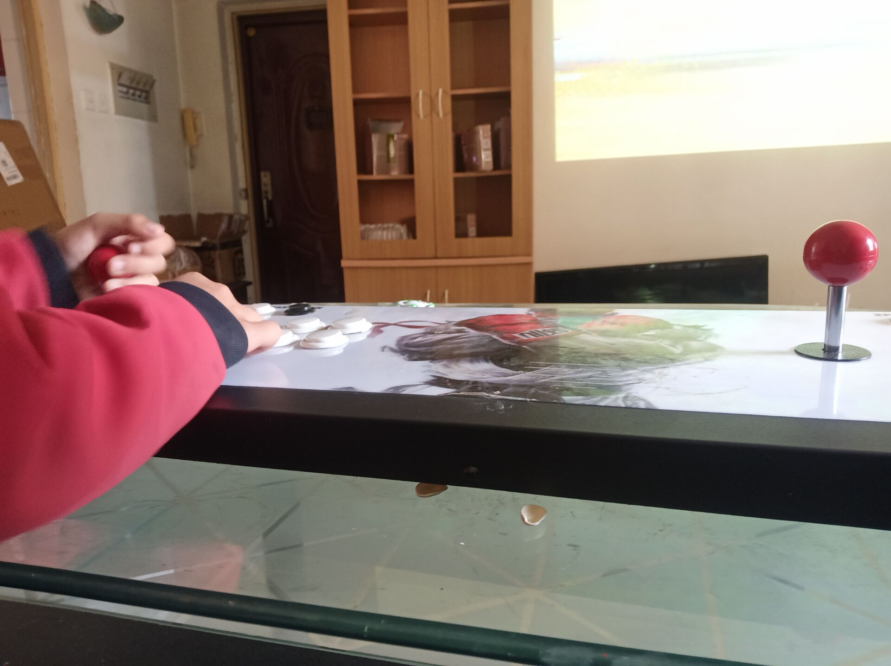
心随鸟飞:这款格斗机买回来，估计这款小的就该扔一边了，顺便可以改进下父子关系。
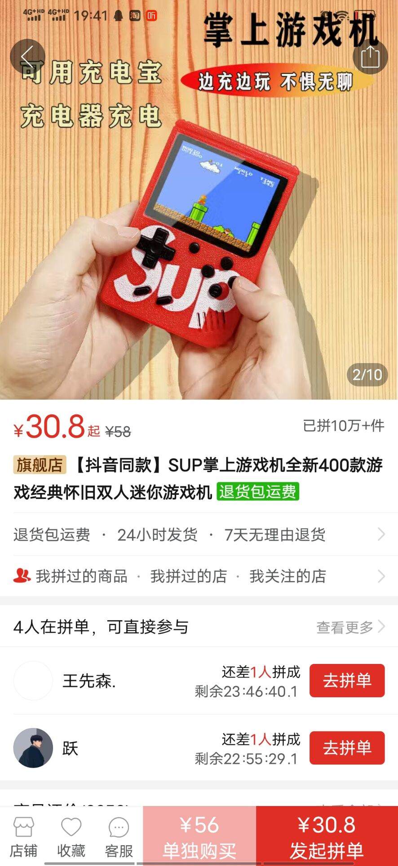
谦谦:这款游戏机看起来挺大的，家里空间太小了呀。
压虚栏:看上去简直模范父母了。
师:就是要有朋克精神@谦谦 大才锻炼手劲，孩子不是不爱运动手吗？这个就运动手，别看是游戏机，你玩一会儿手腕就受不了。
高真:那个把手很沉？
师:要不停的敲击按键，你说累不累？要不停的掰动摇杆，你说带劲儿不带劲儿。
重庆5岁谦谦:眼睛累不累？
高真:我觉得他快散了。
师:屏幕三米之外大投屏，你说累不累眼睛？
谦谦:那得占多大面积呀，家里太小，看来没得法了。
师:那就放弃。
大凌:看来还得学玩游戏，把小时候缺的补回来。
师:一边玩儿一边大呼小叫，好不痛快。跟孩子一起并肩作战。
大凌:听着就过瘾。没玩过，学起来。
不二:交过学费，没钱买有游戏机了。得攒攒钱了。游戏机不贵。但投影仪不便宜。
心月-康康男10岁:还要投影仪吗？家里的电视可以吗？
师:@不二可以接电视。

